文件概要
成品文件夹testTool里应该有三个子文件夹和一个exe文件（名字随意）。
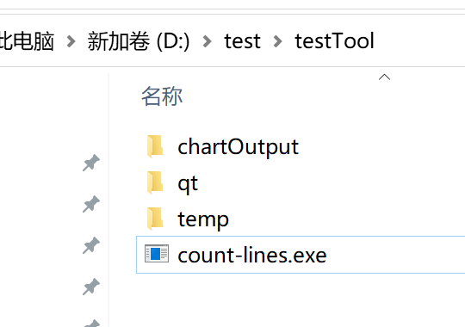
文件夹chartOutput、temp、qt，分别用来装web前端、运行过程中临时数据（承装内容用后即删）、qt前端。
testTool文件夹就是这个项目的完整结果，exe文件运行时会自动转化路径，所以testTool文件夹可以在权限允许范围内的外存里随处挪动。

运行流程
- 启动exe文件以运行该程序，此时main函数首先运行setDataSourcePath()函数（我所有cpp代码都写在main.cpp里面的）以启动qt界面。在这个界面你会被要求选择所统计文件夹的路径。
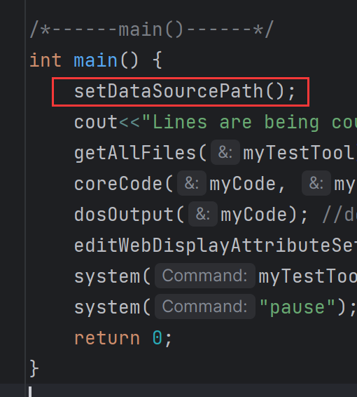
- 路径确认后qt调用API回传目标文件夹的绝对路径至setDataSourcePath()函数，用以修改TestTool类下的myTestTool类实例的dataSource字符串。
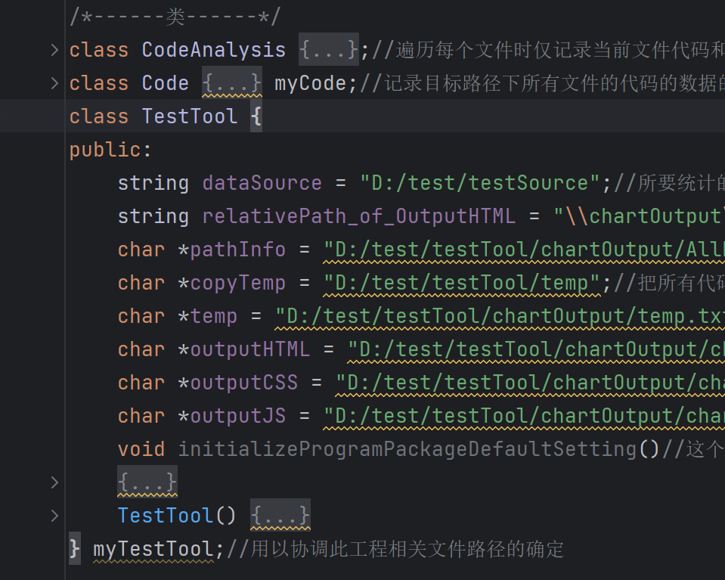
- 项目以exe形式启动（意思是不是在工程文件编译运行）时myTestTool类实例会自动运行初始化路径的类方法initializeProgramPackageDefaultSetting()以调整各个关联文件的绝对路径。（之所以不用表面上更简单的相对路径实现，是因为工程文件编译后生成的exe文件所确定的相对路径，是固定在编译阶段main.cpp生成exe所在的默认位置的，而非exe文件实际所处位置。（对当前开发环境而言也就是C:\Users\Redmi\CLionProjects\2nd\cmake-build-debug里））
因此项目加入qt前端的调试（意思是你还需要编译cpp源代码）时你仍然需要按D:\test\testTool还有D:\test\testSource这样摆文件夹，最后的qt文件放在testTool\qt下。
调试完毕后生成完整项目结果时需要先激活下面几个注释掉的代码段再编译，之后将2nd\cmake-build-debug里的exe挪到testTool下。
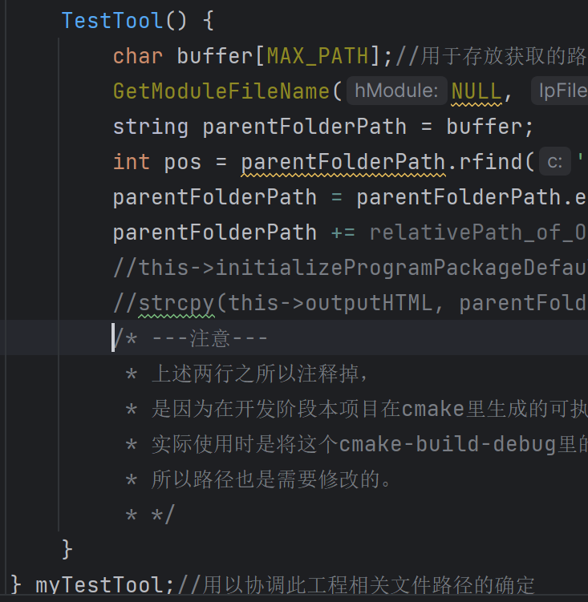
- 之后程序正常流程运行的结果会储存在testTool\chartOutput里，此时qt界面以内置浏览器形式打开testTool\chartOutput\chartOutput.html，便是结果的可视化。

